ỦY BAN NHÂN DÂN QUẬN 8  PHÒNG VĂN HÓA VÀ THÔNG TIN  Số: 138 /VHTT  V/v tuyên truyền quy định thu phí  dịch vụ sử dụng đường bộ theo hình thức điện tử không dừng | CỘNG HOÀ XÃ HỘI CHỦ NGHĨA VIỆT NAM  Độc lập - Tự do - Hạnh phúc  Quận 8, ngày 25 tháng 5 năm 2021
Kính gửi: | - Trung tâm Văn hóa – Thể thao Quận 8;  - Tổ Công nghệ thông tin Quận 8;  - Ủy ban nhân dân 16 phường.
Thực hiện Công văn số 1056/STTTT-BC ngày 19 tháng 5 năm 2021 của Sở Thông tin và Truyền thông Thành phố Hồ Chí Minh và Phiếu chuyển số 4399/PC-VP ngày 25 tháng 5 năm 2021 của Văn phòng Hội đồng nhân dân và Ủy ban nhân dân Quận 8 về việc tuyên truyền sử dụng dịch vụ thu phí điện tử không dừng trên hệ thống thông tin cơ sở;
Phòng Văn hóa và Thông tin Quận 8 triển khai tuyên truyền quy định thu phí dịch vụ sử dụng đường bộ theo hình thức điện tử không dừng (đính kèm nội dung) như sau:
1. Trung Tâm Văn hóa – Thể thao Quận 8 triển khai đến bản tin Quận 8 đăng bài viết tuyên truyền trên bản tin phát hành định kỳ theo quy định.
2. Tổ Công nghệ thông tin Quận 8 thực hiện tuyên truyền trên trang thông tin điện tử Quận 8.
3. Ủy ban nhân dân 16 phường thực hiện phát thanh trên hệ thống loa và niêm yết nội dung tuyên truyền trên bản tin khu phố.
Trên đây là nội dung tuyên truyền quy định thu phí dịch vụ sử dụng đường bộ theo hình thức điện tử không dừng của Phòng văn hóa và Thông tin Quận 8. Đề nghị các đơn vị triển khai thực hiện./.

Nơi nhận:  - Như trên;  - VP HĐND&UBND;  - Lưu: VT, Q | TRƯỞNG PHÒNG  Trần Thị Thu Trang

Bài viết tuyên truyền:
QUY ĐỊNH VỀ THU PHÍ DỊCH VỤ SỬ DỤNG ĐƯỜNG BỘ
THEO HÌNH THỨC ĐIỆN TỬ KHÔNG DỪNG

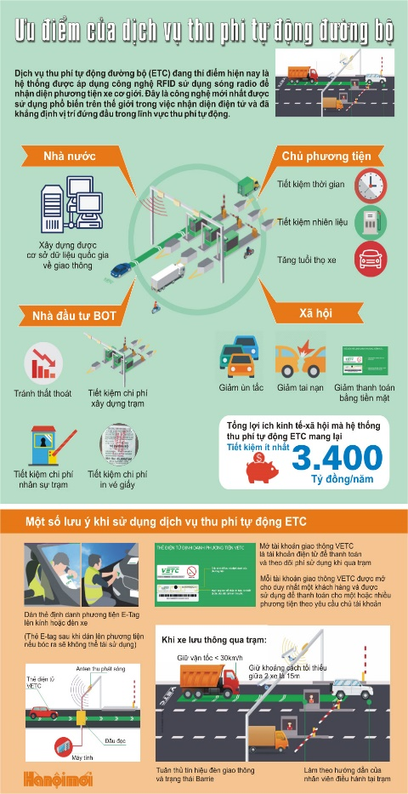
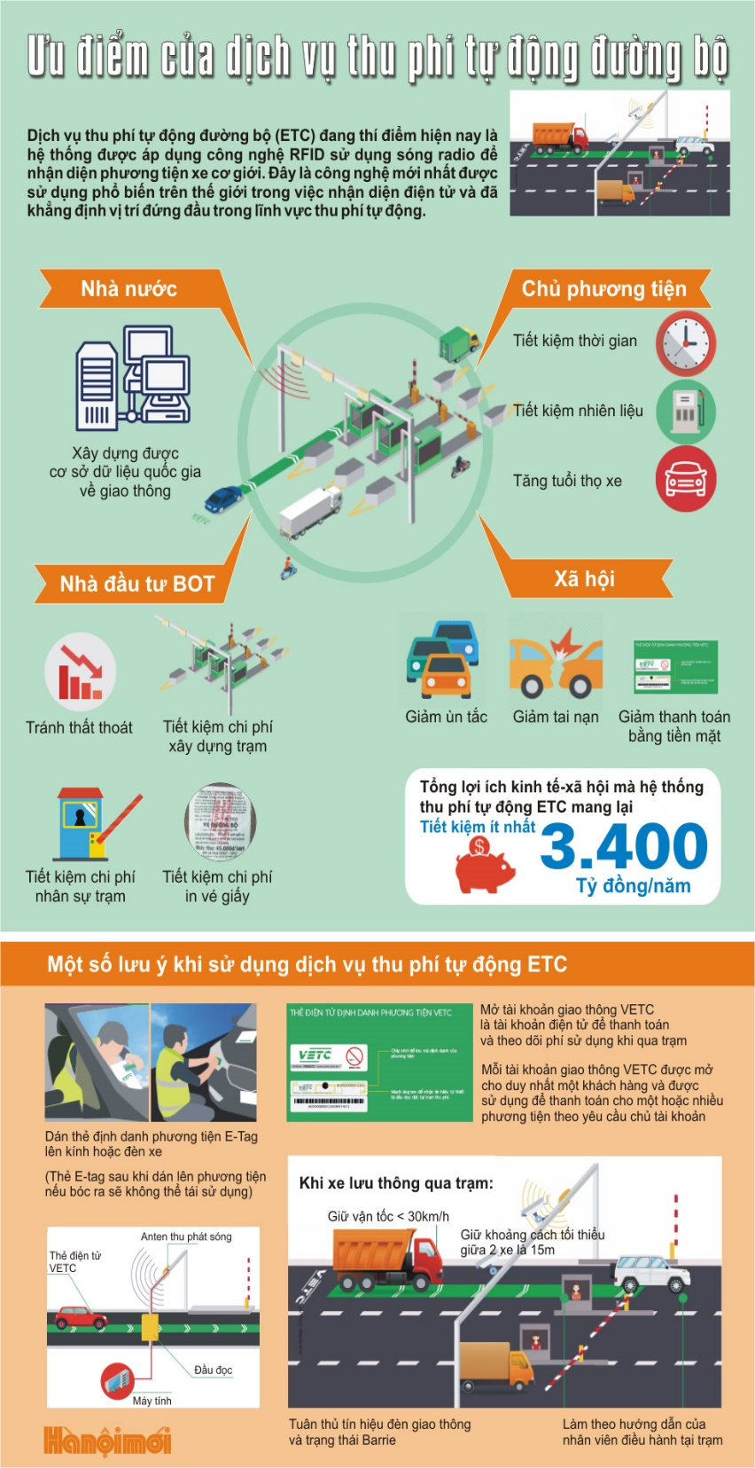
Ngày 17/6/2020, Thủ tướng Chính phủ ban hành Quyết định số 19/2020/QĐ-TTg về việc thu phí dịch vụ sử dụng đường bộ theo hình thức điện tử không dừng. Quyết định này áp dụng đối với các tổ chức, cá nhân có liên quan đến hoạt động thu phí dịch vụ sử dụng đường bộ. Hoạt động thu phí điện tử không dừng nhằm tăng cường hiệu quả, minh bạch và hiện đại hóa công tác thu phí dịch vụ sử dụng đường bộ, tăng tốc độ lưu thông qua trạm thu phí, giảm ô nhiễm môi trường, hạn chế sử dụng tiền mặt và tạo điều kiện thuận lợi cho người sử dụng.
Tiến độ thực hiện việc thu phí điện tử không dừng được quy định tại Điều 5 của Quyết định, cụ thể:
👉 Đối với các trạm thu phí đã lắp đặt hệ thống thu phí điện tử không dừng: phải vận hành ngay.
👉 Đối với các trạm thu phí xây dựng mới, chỉ triển khai thu phí dịch vụ khi thực hiện thu phí điện tử không dừng.
Theo quy định, mỗi phương tiện chỉ dán 01 thẻ đầu cuối để sử dụng tại tất cả các trạm thu phí trên toàn quốc (thẻ đầu cuối là thiết bị điện tử được gắn trên phương tiện giao thông để giao tiếp thông tin với hệ thống thu phí điện tử không dừng theo tiêu chuẩn về nhận dạng tần số vô tuyến thụ động và lưu trữ các thông tin liên quan đến kiểm định an toàn kỹ thuật và bảo vệ môi trường phương tiện giao thông cơ giới đường bộ).
Việc gắn thẻ đầu cuối được thực hiện tại các đơn vị đăng kiểm xe cơ giới, các đại lý do nhà cung cấp dịch vụ thu phí ủy quyền. Chủ phương tiện không phải trả chi phí gắn thẻ đầu cuối cho lần lắp đặt đầu tiên trước ngày 31/12/2021 và được Nhà cung cấp dịch vụ thu phí mở tài khoản thu phí. Mỗi tài khoản có thể sử dụng để chi trả cho nhiều phương tiện giao thông; mỗi phương tiện giao thông chỉ được nhận chi trả từ một tài khoản.
Phòng Văn hóa và Thông tin Quận 8
Dương Chí Quang

